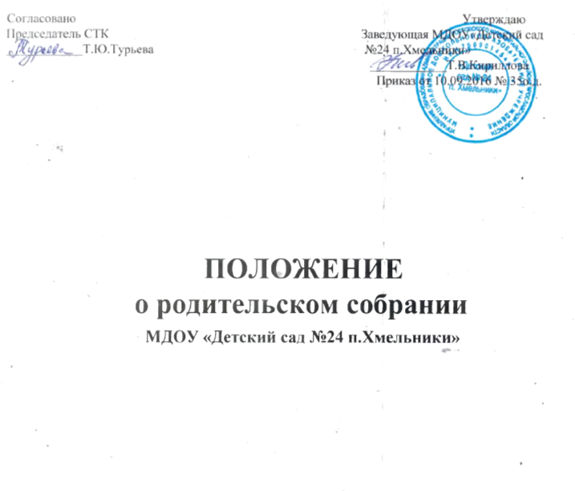

1. Общие положения
  - Настоящее положение разработано для Муниципального дошкольного образовательного учреждения «Детский сад № 24 п.Хмельники» в соответствии Федеральным законом «Об образовании в Российской Федерации» от 29.12.2012 г. № 273-ФЗ, Семейным Кодексом РФ. Уставом ДОУ.
  - Родительский комитет — постоянный коллегиальный орган самоуправления ДОУ, действующий в целях развития и совершенствования образовательного и воспитательного процесса, взаимодействия родительской общественности от каждой группы ДОУ .
  - Решения Родительского собрания рассматриваются на совете педагогов и при необходимости на общем собрании ДОУ.
В состав Родительского собрания входят все родители (законные представители) детей. посещающих ДОУ .
Изменения и дополнения в настоящее положение вносятся Родительским собранием ДОУ и принимаются на его заседании.
1.6. Срок данного положения не ограничен. Данное положение действует до принятия нового.
- Основные задачи Родительского собрания
  - Основными задачами Родительского собрания являются:
— совместная работа родительского общественности и ДОУ по реализации государственной, районной, городской политики в области дошкольного образования;
— рассмотрение и обсуждение основных направлений развития ДОУ; защита прав и интересов родителей (законных представителей);
— обслуживание и утверждение дополнительных платных услуг в ДОУ;
— координация действий родительской общественности и педагогического коллектива ДОУ по вопросам воспитания, образования и развития воспитанников.
З. Функции Родительского собрания
3.1. Родительское собрание ДОУ:
выбирает Родительский комитет ДОУ (группы); знакомится с Уставом и другими локальными актами ДОУ, касающимися взаимодействия с родительской общественностью, поручает Родительскому комитету ДОУ решение вопросов о внесении в них необходимых изменений и дополнений; изучает основные направления образовательной, оздоровительной и воспитательной деятельности в ДОУ (группе), вносит предложения по их совершенствованию; заслушивает вопросы, касающиеся содержания, форм и методов образовательного процесса, планирования педагогической деятельности ДОУ (группы); обсуждает проблемы организации дополнительных образовательных, оздоровительных услуг воспитанникам, в том числе платных в ДОУ (группе); принимает информацию заведующего, отчеты педагогических и медицинских работников о состоянии здоровья детей, ходе реализации образовательных и воспитательных программ, результатах готовности детей к школьному обучению; участвует в проведении итогов деятельности ДОУ, за учебный год по вопросам работы с родительской общественностью; участвует в планировании совместных с родителями мероприятий в ДОУ (группе) групповых родительских собраний. Дней открытых дверей, родительских клубов и т.д.; планирует организацию развлекательных мероприятий с детьми сверх годового плана: обеспечение их подарками к Новому году и другим праздникам; принимает решение об оказании благотворительной помощи, направленной на развитие ДОУ, совершенствование педагогического процесса в группе.
- Права Родительского собрания
  - Родительское собрание имеет право:
выбирать Родительский комитет ДОУ (грумы); требовать у Родительского комитета ДОУ (группы) выполнения и (или) контроля его решений;
  - Каждый член Родительского собрания имеет право:
при несогласии с решением Родительского собрания вправе высказать свое мотивированное мнение, которое должно быть занесено в протокол; потребовать обсуждения Родительским собранием любого вопроса, входящего в его компетенцию, если это предложение поддержит не менее 1/3 членов собрания.
- Организация управления Родительским собранием
  - В состав Родительского собрания входят все родители (законные представители) воспитанников доу (группы).
  - Родительское собрание избирает из своего состава Родительский комитет ДОУ (группы).
5.3. В необходимых случаях на заседание Родительского собрания приглашаются заведующий, педагогические, медицинские и другие работники ДОУ, представители общественных организаций, учреждений, родители, представители Учредителя. Необходимость их приглашения определяется представителем Родительского комитета ДОУ (группы).
  - Приглашенные на заседание Родительского комитета пользуются правом совещательного голоса.
  - Для ведения заседаний Родительское собрание выбирает из своего состава председателя и секретаря сроком на один год (учебный). Председателем, как правило, выбирают председателя родительского комитета ДОУ.
  - Общее Родительское собрание ДОУ ведет заведующий ДОУ совместно с председателем Родительского комитета ДОУ .
  - Председатель Родительского собрания:
обеспечивает посещаемость Родительского собрания совместно с председателями Родительских комитетов групп; совместно с заведующим ДОУ определяет повестку дня и проведение Родительского собрания; совместно с заведующей ДОУ организует подготовку и ведение Родительского собрания; взаимодействует с председателями Родительских комитетов групп; взаимодействует с заведующим ДОУ по вопросам ведения собрания, выполнения его решений.

  - Родительское собрание работает по плану, составляющему часть годового плана работы ДОУ.
  - Грутшовое Родительское собрание созывается не реже I раза в квартал, общее Родительское собрание собирается не реже 2 раз в год.
  - Заседания Родительского собрания правомочны, если на них присутствует не менее половины всех родителей воспитанников ДОУ (групп).
  - Решения Родительского собрания принимается открытым голосованием и считается принятым. если за него проголосовало не менее 2/3 присутствующих.
Организацию выполнения решений Родительского собрания осуществляет Родительский КО,митет ДОУ совместно с заведующим ДОУ или Родительский комитет группы.
5.13. Непосредственным выполнением решений занимаются лица, указанные в протоколе заседания Родительского собрания. Результаты выполнения решений докладываются на следующем заседании.
- Взаимодействие Родительского собрания с органами самоуправления ДОУ
  - Родительское собрание взаимодействует с Родительским комитетом ДОУ .
- Ответственность Родительского собрания
  - Родительское собрание несет ответственность:
за выполнение закрепленных за ним задач и функций; соответствие принимаемых решений законодательству РФ, нормативно-правовым актом.
- Делопроизводство Родительского комитета
  - Заседания Родительского собрания оформляются протоколом.
  - В книге протоколов фиксируется:
— дата проведения заседания;
— количество присутствующих;
— приглашенные (ФИО, должность);
— повестка дня;
— ход обсуждения вопросов, выносимых на Родительское собрание; предложения, рекомендации и замечания родителей (законных представителей), педагогических и других работников ДОУ , приглашенных лиц; — решения Родительского собрания.
  - Протоколы подписываются председателем и секретарем Родительского собрания.
  - Нумерация протоколов ведется от начала учебного года.
  - Книга протоколов Родительского собрания хранится в делах ДОУ 5 лет и передается по акту (при смене руководителя, при передаче в архив).
  - Тетрадь протоколов собрания группы хранится у воспитателей группы с момента комплектации группы до выпуска детей в школу.

